1.1.已知下列方程

，

首先给出该方程对应的JOR迭代格式，再利用JOR方法求解该方程，其中初值为 ，松弛因子 ，并记录迭代次数k=1，2，3，4时的计算结果。



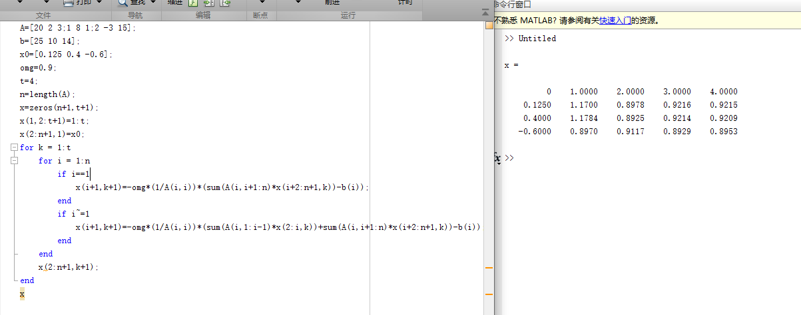

A=[20 2 3;1 8 1;2 -3 15];

b=[25 10 14];

x0=[0.125 0.4 -0.6];

omg=0.9;

t=4;

n=length(A);

x=zeros(n+1,t+1);

x(1,2:t+1)=1:t;

x(2:n+1,1)=x0;

for k = 1:t

for i = 1:n

if i==1

x(i+1,k+1)=-omg\*(1/A(i,i))\*(sum(A(i,i+1:n)\*x(i+2:n+1,k))-b(i));

end

if i~=1

x(i+1,k+1)=-omg\*(1/A(i,i))\*(sum(A(i,1:i-1)\*x(2:i,k))+sum(A(i,i+1:n)\*x(i+2:n+1,k))-b(i));

end

end

x(2:n+1,k+1);

end

x

x =

0 1.0000 2.0000 3.0000 4.0000

0.1250 1.1700 0.8978 0.9216 0.9215

0.4000 1.1784 0.8925 0.9214 0.9209

-0.6000 0.8970 0.9117 0.8929 0.8953

2.已知下列方程



首先给出该方程对应的SOR迭代格式，再利用SOR迭代法求解该方程，其中初值为 ，分别取松弛因子 ，并记录迭代次数k=1，2，3，4，5时的计算结果。



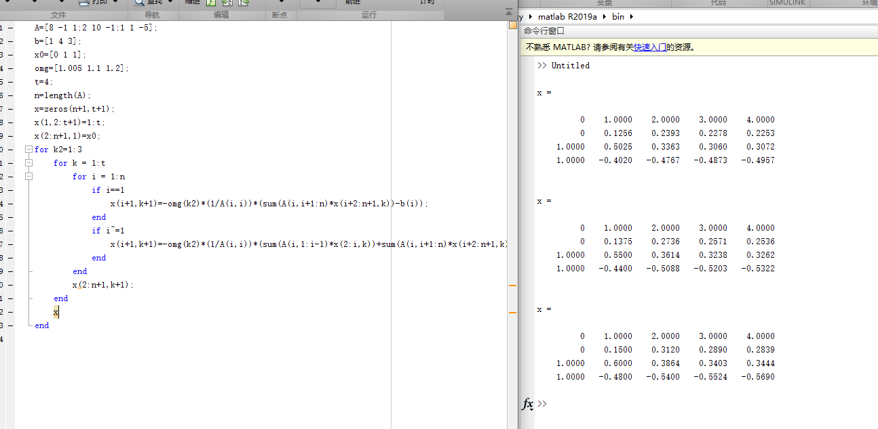

A=[8 -1 1;2 10 -1;1 1 -5];

b=[1 4 3];

x0=[0 1 1];

omg=[1.005 1.1 1.2];

t=4;

n=length(A);

x=zeros(n+1,t+1);

x(1,2:t+1)=1:t;

x(2:n+1,1)=x0;

for k2=1:3

for k = 1:t

for i = 1:n

if i==1

x(i+1,k+1)=-omg(k2)\*(1/A(i,i))\*(sum(A(i,i+1:n)\*x(i+2:n+1,k))-b(i));

end

if i~=1

x(i+1,k+1)=-omg(k2)\*(1/A(i,i))\*(sum(A(i,1:i-1)\*x(2:i,k))+sum(A(i,i+1:n)\*x(i+2:n+1,k))-b(i));

end

end

x(2:n+1,k+1);

end

x

end

x =

0 1.0000 2.0000 3.0000 4.0000

0 0.1256 0.2393 0.2278 0.2253

1.0000 0.5025 0.3363 0.3060 0.3072

1.0000 -0.4020 -0.4767 -0.4873 -0.4957

x =

0 1.0000 2.0000 3.0000 4.0000

0 0.1375 0.2736 0.2571 0.2536

1.0000 0.5500 0.3614 0.3238 0.3262

1.0000 -0.4400 -0.5088 -0.5203 -0.5322

x =

0 1.0000 2.0000 3.0000 4.0000

0 0.1500 0.3120 0.2890 0.2839

1.0000 0.6000 0.3864 0.3403 0.3444

1.0000 -0.4800 -0.5400 -0.5524 -0.5690